赶论文：论文里无限循环小数到底是由哪两个数除出来的呢？求分母最小的那一对。

题意:很有意思的一道题,,将一个无限循环小数转化成分母最小的精确分数值....

(注意:循环的部分不一定是最后一位,有可能从小数点后面全是循环部分...我因为这个问题WA了2次,题意模糊)

思路:先推导一个数学等式...过程如下(windows画图写的,很不美观>_<):

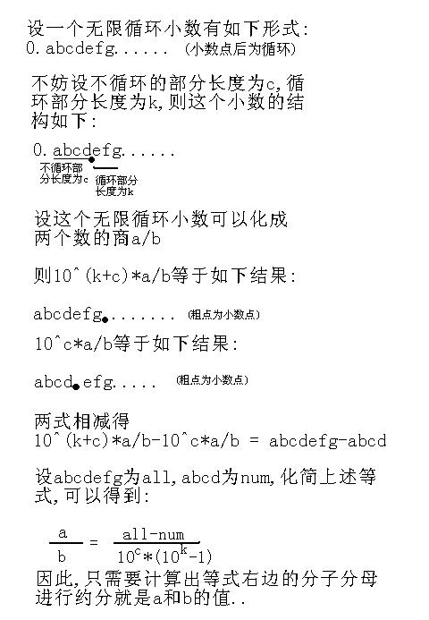

推导出上述等式,就可以在知道循环部分和非循环后计算出其精确分数值...所以只需要枚举这个数的末端,将其作为循环部分,其余为非循环部分即可计算出分母最小的精确分数值....

这个题它给的样例有一个错了

#include<iostream>

#include<math.h>

#include<stdio.h>

#include<cstring>

using namespace std;

int gcd(int a,int b)

{

if(b==0)return a;

else return gcd(b,a%b);

}

int main()

{

// freopen("input.txt","r",stdin);

string s;

int num,all,l,k,i;

while(cin>>s && s!="0")

{

int mina=1000000000,minb=1000000000;

all=0;

for( i=2;i<s.length()&&s[i]!='.';i++)

all=all*10+s[i]-48;

l=i-2;

num=all;k=1;

for(int i=1;i<=l;i++)//这是在枚举从哪一位开始循环（倒着，从后往前看）

{ //i是从第几位开始循环

k*=10; //这里k代表的就是10^k;

num/=10;

int a=all-num;

int b=pow(10,l-i)*(k-1);//l-i是c

int j=gcd(a,b);

if((b/j)<minb)

{

mina=a/j;

minb=b/j;

}

}

cout<<mina<<'/'<<minb<<endl;

}

return 0;

}